Более 76 лет центр социально-трудовой реабилитации инвалидов дает возможность трудиться читинцам – инвалидам по зрению. На сегодняшний день, более половины рабочих мест предприятия, предоставлено - инвалидам. Наше предприятие выпускает большой ассортимент товаров для сна,каждый из которых, сделан с душой, теплотой и любовью.

Мы предлагаем читинцам и гостям города:

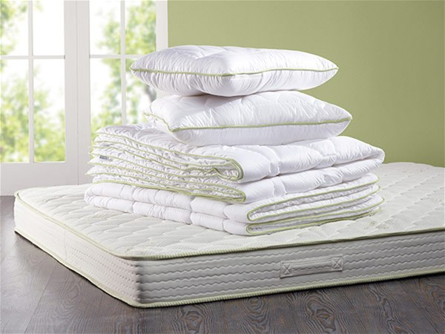
- МАТРАСЫ ПРУЖИННЫЕ
- МАТРАСЫ ПОРОЛОНОВЫЕ
- МАТРАСЫ ВАТНЫЕ
(для нестандартной мебели по индивидуальным размерам)

- ПОДУШКИ
- ОДЕЯЛА
- ПОКРЫВАЛА
- ПОСТЕЛЬНОЕ БЕЛЬЕ

Ждем Вас по адресу:
г. Чита ул. Анохина,43 телефон (3022) 35-51-56
г.Чита ул.Костюшко-Григоровича,27 телефон (3022)35-43-70

